МБДОУ « Моховской детский сад « Кораблик»
Залегощенского района Орловской области
Конспект
непосредственной образовательной деятельности
« Путешествие по сказке»
Интеграция образовательных областей:
познание (ФЭМП), коммуникация, социализация.
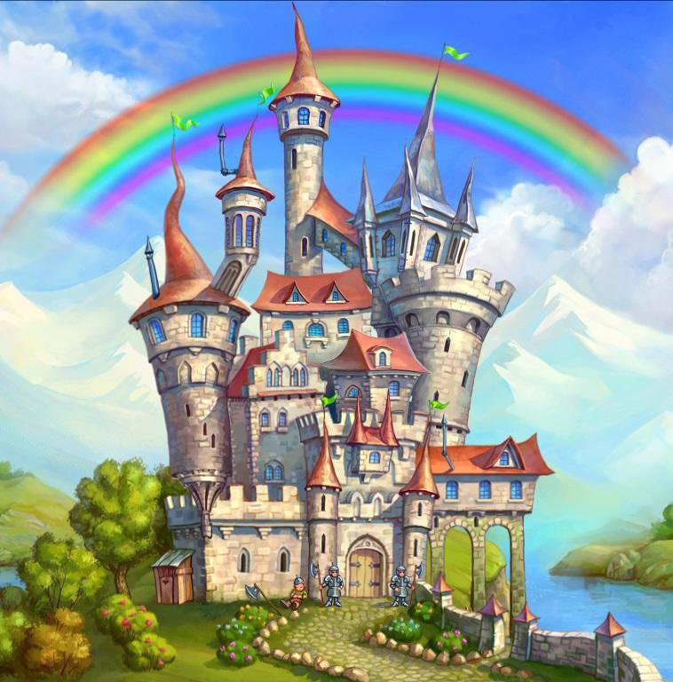
Подготовила:
воспитатель старшей разновозрастной группы Стёпина Ю.В.

Конспект непосредственной образовательной деятельности «Путешествие по сказке»
Интеграция образовательных областей: познание (ФЭМП), коммуникация, ( развитие речи), социализация (игровая деятельность).
Виды детской деятельности: игровая, познавательно-исследовательская, коммуникативная.
Возраст детей: 5-6 лет.
Цели: формирование у детей элементарных математических представлений;
закрепление и обобщение знаний, умений, навыков используя формы работы согласно ФГОС.
Программное содержание:
Задачи:
- развитие интереса и мотивации к учебной деятельности, посредством включения разнообразных игровых заданий.
Обучающие задачи:
- совершенствовать навык прямого и обратного счета в пределах 10;
- совершенствовать навык порядкового счета;
- умение называть соседей числа;
- совершенствовать умения различать геометрические фигуры (круг, треугольник, прямоугольник) и правильно называть их.
- умение ориентироваться на листе бумаги;
- продолжать формировать представления о геометрических фигурах (круге, треугольнике, квадрате, прямоугольнике);
- закреплять знание названий цветов – синий, красный, желтый, зеленый, белый.
- закреплять элементарные представления о последовательности частей суток (утро – день – вечер - ночь).

Развивающие задачи:
- развивать логическое мышление при выполнении заданий;
- развивать речь, память, мелкую моторику рук при выполнении заданий;
- развивать интерес к математическим занятиям.
Воспитательные задачи:
- продолжать формирование коммуникативных навыков;
- воспитывать самостоятельность у детей, уверенность в себе, умение понимать учебную задачу и точно её выполнять, умение слушать друг друга;
- воспитывать интерес к математике, желанию помочь героям в трудной ситуации, желание заниматься.
Методические приёмы:
Игровой (использование сюрпризных моментов, развивающих физкультминуток).
Наглядный (использование демонстрационного материала: карточки, мультимедиа ).
Словесный (напоминание, указание, вопросы, индивидуальные ответы детей). Поощрение, положительный анализ занятия.
Предварительная работа:
1. Изготовление раздаточного материала;
2. Подготовка демонстрационного материала.
Материалы и оборудование:
демонстрационный материал: мультимедиа, карточки-домики с цифрами, карточки с изображением геометрических фигур;
раздаточный материал: карточки с изображением геометрических фигур, карточки-домики с цифрами, цветные карандаши, части «волшебного ключика».

Ход непосредственной образовательной деятельности
I. Вводная часть. Организационный момент.
Коммуникативное упражнение «Здравствуйте!»
Воспитатель:
Здравствуйте мои друзья!
Здравствуй, солнце и земля
Я – Юлия Владимировна.
(по очереди дети называют свои имена, повторяя строчки стихотворения)
Воспитатель:
Дети, вы любите слушать сказки? А сами хотели бы попасть в сказку? Все вы конечно знаете, что в сказках, самых разных, случаются чудеса, волшебство, в сказках живут герои, одни бывают злые , а другие наоборот добрые . Когда я читаю сказки, или смотрю их мне всегда очень хочется помочь добрым героям? А вам хотелось помогать героям? Например, отыскать прекрасную принцессу, спасти царевну от злой колдуньи? Хорошо. Сегодня расскажу вам сказку. И у вас появится возможность помочь добрым сказочным героям. Но, сказка не простая, волшебная, с математическими заданиями. А чтобы попасть в сказку нужно закрыть глазки и произнести волшебные слова: “ 1, 2, 3 обернись, в сказке окажись!” Открываем глаза. Мы, ребята, стоим возле дворца. ( Слайд с изображением замка) Сказка начинается.
Жил-был царь. ( Слайд с изображением царя) И была у него дочь - красавица. ( Слайд с изображением красавицы). Вот уехал как-то царь по своим царским делам, а дочка дома осталась. Вышла она в сад погулять, а тут налетел злой волшебник, он был вот такой ( слайд с изображением злого волшебника), подхватил царевну и унес в тридевятое царство. Пошел ее искать Иван Царевич. ( Слайд с изображением Ивана Царевича). Идет день, идет два. Подходит к избушке на курьих ножках. ( Слайд с изображением избушки и Бабы-Яги). А там живет Баба Яга. Рассказал Иван Царевич про свою беду. Баба Яга обещала помочь, если Иван Царевич выполнит ее задание. Поможем Ивану – царевичу?

II. Основная часть.
Слушайте внимательно загадки Бабы Яги:
(На слайде изображение 5 овощей: капуста, лук, помидор, перец и огурец.)
Воспитатель: «Ребята, что вы видите на экране? »
Дети: «Овощи».
Уточняю у двоих детей, какие именно.
Воспитатель: Давайте посчитаем, сколько овощей растет на грядке.
Воспитатель: А теперь давайте посчитаем по-другому, так, чтобы узнать, который по счету тот или иной овощ.
Выходит ребенок, считает: «Первый, второй, третий…»
Воспитатель: «, какой овощ третий?»
…: «Помидор».
…: «, какой овощ второй, четвертый, пятый?»
…ответ: «Лук, перец, огурец».
Ребята, посмотрите, Баба - яга что – то изменила, какая хитрая! Предлагает поиграть в игру «Что изменилось?» ( Слайд) ( Стало не 5 овощей, а 4, какой овощ пропал?
А теперь посмотрите, что лишнее на экране?( Слайд) ( Появился ананас) Почему ананас лишний? ( Ананас – фрукт) Молодцы, ребята! Удалось Бабе – Яге перехитрить, запутать Ивана- Царевича? А знаете почему? Потому что у него такие верные и умные друзья, помощники- вы! И теперь, когда вы так замечательно справились с заданиями, Баба – Яга приглашает вас отдохнуть.
Проводится физкультминутка « Пляшет Баба – Яга»
Баба – Яга- костяная нога
Рано проснулась,
Встала, улыбнулась.
Раз – нагнулась, разогнулась,
Два нагнулась, потянулась.
Заплясала Яга -костяная нога,
Вот так, вот так
Пляшет Баба – Яга.
Воспитатель:
Баба Яга дала клубочек, который поможет найти замок, в котором томится наша царевна. И отправился Иван - царевич дальше. Катился клубочек, катился, и упал в глубокое синее море. Пригорюнился Иван - царевич, как вдруг, выплывает к нему русалка ( слайд с изображением русалки) и говорит:
- Помогу я тебе, Иван - царевич клубочек достать, но сначала задания мои выполни. –
Посчитай от одного до 10, а потом обратно. Поможем? Но вдруг русалка усложнила задание, просит посчитать от 3 до 9 и т.д.
Считаем хором от 1 до 10.
- Считаем от 10 до 1.
-…, посчитай от 3 до 9.
-…, посчитай от 4 до 8.
- …, посчитай от 5 до 10.
-…, посчитай от 10 до 5.
- …, посчитай от 7 до 3.
- Назовите соседей числа 3.
- Назовите соседей числа 6.
Воспитатель: Но и это еще не все! Русалочка задает последнее, самое трудное задание для Ивана Царевича. Ребята вы готовы помочь ему? Тогда вперед!
Перед вами на экране появились необычные домики, математические. Из окошек этих домиков выглядывают цифры, некоторые окошки пустые, из них убежали непослушные цифры. Нам надо вернуть их на место. (Выполняем задание на экране) А теперь попробуем выполнить такое задание на карточках.
Работа с раздаточным материалом.
Воспитатель: Подвинем домики к себе, перед вами лежат квадратики с цифрами, возьмите только те цифры, которые должны стоять в окошечках. И так, начинаем выполнять задание.
- Вероника, какая цифра живет в твоем домике? Каких не хватает? и т. д.
- Мы справились с заданием. Теперь русалка очень довольна, она приглашает нас с вами на морской берег, немножко отдохнуть.
Проводится физкультминутка « Рыбки в озере плескались»
Нашла русалка на дне морском клубочек, отдала его Ивану царевичу, и пошел он дальше. Клубочек покатился и привел Ивана Царевича в сказочный лес.
- Вот и мы с Иваном Царевичем попали в сказочный лес. ( Слайд с изображением сказочного леса) А там жители лесные встречают. Загадали они Ивану- царевичу загадки. Поможем отгадать?
Солнце яркое встает
Петушок в саду поет
Наши дети просыпаются
В детский садик собираются. (Утро)
Солнце в небе
Ярко светит
На прогулку мы идем
Песни весело поем. (День)
Солнышко лучистое
Село за дома,
Мы пришли с прогулки
Ужинать пора! (вечер)
В небе звездочки горят
В речке струйки говорят
К нам в окно луна глядит
Нашим деткам спать велит. (Ночь)
Молодцы, ребята, быстро справились с загадками! А сейчас, зверята лесные предлагают выполнить интересное задание, но оно не будет простым и легким. Для этого лесные жители предлагают нам сделать разминку.
Разминка: «Солнце и река» (Сверху светит солнышко (дети показывают движения), внизу течет река. Есть у речки правый (правую руку в сторону), есть у речки левый (левая рука в сторону) крутые берега).
Я думаю, что вы с удовольствием поможете Ивану Царевичу и в этот раз. Вы умеете определять геометрические фигуры, какие вы знаете? Замечательно, давайте повторим, я буду вам показывать геометрическую фигуру, а вы будете ее называть. ( Работа с геометрическим материалом)
Обратите внимание, перед вами лежат листы бумаги, на каждом листе изображены геометрические фигуры, еще у вас на столах лежат по 4 карандаша :синий, зеленый, красный, желтый. Покажите, пожалуйста, карандаш синего цвета, теперь зеленого и т.д. Хорошо! Задание, ребятки,- не простое, слушайте внимательно: на бумаге фигуры изображены так: 2 фигуры находятся на верхней полочке, и еще 2 фигуры на нижней полочке. Покажите мне фигуры на нижней полочке? Какие это фигуры, назовите их. (Квадрат и прямоугольник) Теперь покажите мне фигуры на верхней полочке, давайте назовем их.(Треугольник и круг) Сейчас обратите внимание на верхнюю полочку, где изображены треугольник и круг. На этой полочке, фигуру, которая нарисована справа - закрасьте синим цветом. А фигуру, нарисованную слева – зеленым. Переходим на нижнюю полочку , какие фигуры мы здесь видим ( квадрат и прямоугольник) . Фигуру слева закрасьте красным цветом, фигуру справа – желтым.
Вы отлично справились! Теперь, лесные зверята приглашают нас немного отдохнуть. Согласны?
Физкультминутка « Лиса зарядку делает»
Воспитатель: Дети, посмотрите! Перед нами стоит замок. ( Слайд с изображением замка)
Но войти мы не можем, нужно выполнить еще одно задание, если правильно все сделать, то дверь откроется.
Иван Царевич уронил волшебный ключ на землю, и он сломался на кусочки.
Ребята, нужно все кусочки правильно собрать, чтобы ключик снова был целым. (Собирают ключ)
III. Заключительная часть.
Воспитатель: Молодцы! Помогли Ивану - царевичу освободить царевну. ( Слайд с изображением Красавицы Царевны )
Воспитатель:
А теперь нам пора возвращаться в детский сад. Закройте глазки и повторяйте за мной «Топну, хлопну, повернусь, в группе снова окажусь!».
Итог:
Вот мы и в группе. Вы мне, сегодня, очень понравились! Мне было очень интересно вместе с вами путешествовать по сказке! Ребята , что для вас сегодня было самым интересным? Какое задание показалось вам труднее остальных? Какие герои повстречались на пути Ивана Царевича?
Вы все молодцы! На этом наше путешествие закончилось.

